2019.11.24.

Karakter felismerés Deep Learning -el

Illés Lilla Szilvia

PDUXEZ

Tartalomjegyzék

Preprocessing

Training

Testing

Preprocessing

A projektet a külső forrásból származó dataset előfeldolgozásával kezdtem. A dataset kezdetben számokat, kis és nagy betűket tartalmazott. Nekem a feladat során csak a nagybetűket tartalmazó képekre volt szükségem így a többit előre töröltem.

Első körben csak a képek elérési útjait töltöttem be a memóriába.

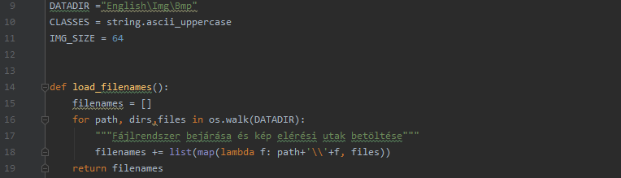

Így gyorsabb volt a képek tanító és teszt adatra való szétosztása.

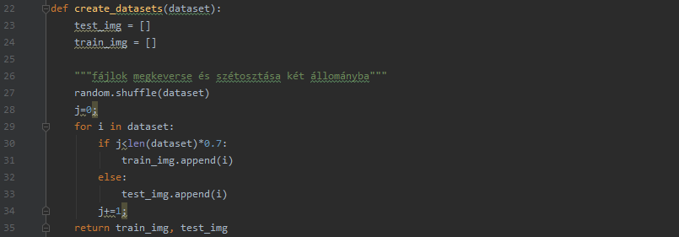

Szétosztás elött a kezdetben rendezett adatokat előbb össze kellett kevernem ezt a random osztály shuffle() függvényével oldottam meg. Az eredeti képek 70% -a került a tanító adatbázisba a maradék 30% alkotja a teszt adatbázist.

Miután a szétosztás megtörtént beolvashattam a képeket és legyárthattam hozzájuk a másik szükséges listát arról, hogy az adott kép milyen betűt is ábrázol.

Végül nem betűket használtam ugyan hanem a betűk szám megfelelőjét (mert a betűadatbázissal problémák voltak a betanításnál ugyanis a használt függvény float-ot várt) egy kis ügyeskedéssel a beolvasásnál használt mappanevekből kaptam meg az alábbi függvény segítségével:



A képeket használathoz át kellett méreteznem és miután ezek színes képek ki kellett őket szürkítenem.



Ezek után menthettem őket végre az adatbázisaimba. Ezt a műveletet megcsináltam mind a tanító mind a tesztadatokra.

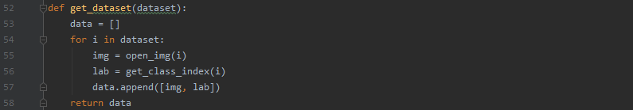

Ezek után a kész adatbázisokat mentettam a következő függvény segítségével:

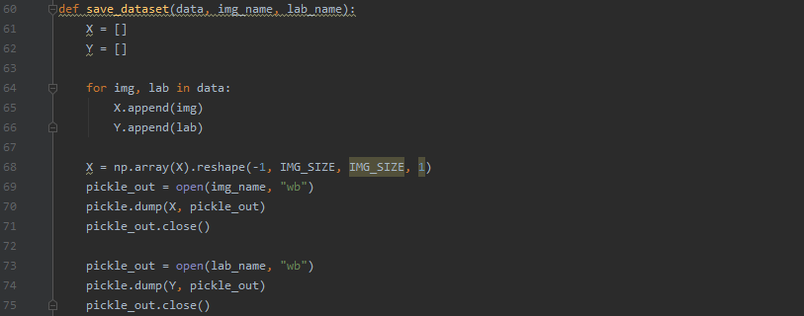

Ezek lettek a „train_images”, „train_labels”, „test_images”, „test_labels” fájlok amiket felhasználtam a tanítás során.

Tanítás

Miután elkészültek a tanítóadataim ideje volt betanítani egy hálózatot a karakterek felismerésére ehhez először betöltöttem a „train_images” és „train_labels” fájlt a képeket használat elött még normalizálnom kellett.

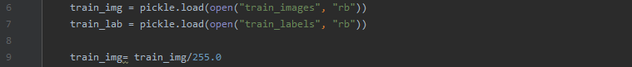

A tanításhoz összesen 4 rejtett réteget (kettő 2D Konvolúciós és kettő Dense) használtam.

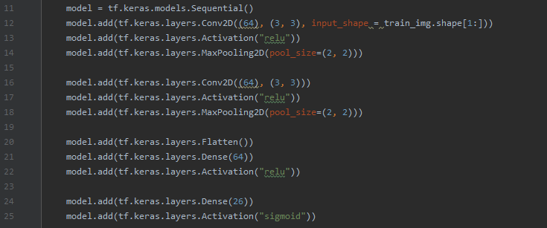

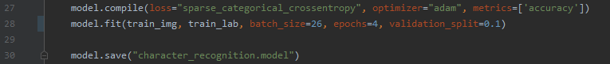

A betanított modellt végül mentettem a teszteléshez.

Tesztelés

